КОНКУРСНАЯ РАБОТА
Методическая разработка урока русского языка в 7 классе по теме «Неологизмы»
(программа под редакцией А.Д. Шмелева)
учителя русского языка и литературы
МБОУ «Кыринская средняя общеобразовательная школа»
Трухиной Ольги Борисовны
ПОЯСНИТЕЛЬНАЯ ЗАПИСКА
Разработанный урок содержит задание по формированию функциональной грамотности.
Содержательная составляющая – читательская грамотность; представлен повествовательный текст с элементами рассуждения.
Контекст – учебный текст, рассказывающий о присутствии в нашей жизни фейков, особенно обращается внимание на информационные фейки, текст способствует развитию умения их распознавать; контекст содержит актуальную проблему сегодняшнего дня, поскольку присутствие фейковой информации и восприятие её формирует неправильное представление о действительности и может спровоцировать неправильное поведение, вызвать стресс; по всем этим причинам очень важно научиться распознавать фейки.
Дидактическая единица: текст, самостоятельно составленный учителем на основе суммированной информации из интернет;
Цель разработки – демонстрация примера урока русского языка по определенной теме, предусмотренной программой, с возможностью включения элемента по формированию функциональной грамотности.
Задачи разработки:
- составить дидактический элемент по формированию функциональной (читательской) грамотности;
- связать данный элемент с программным материалом в содержательном плане;
- продумать цель и задачи урока, предусматривающие интеграцию элемента по формированию функциональной грамотности в программный материал урока;
- продумать использование эффективных технологий; методов; форм и видов деятельности, адекватных поставленным цели и задачам;
- оформить разработку в соответствии с требованиями.
Ожидаемые результаты
Для решения ситуации ученик должен знать: что такое лексика, лексикология; понятие «неологизмы»;
В ходе решения ситуации ученик сможет применять умения (компетентностная модель; способы деятельности):
− находить в тексте информацию, изложенную в явном виде;
− делать простые умозаключения на основе информации, изложенной в тексте в явном виде;
− преобразовывать информацию в текст другого стиля;
− применять, использовать информацию из текста;
- оценивать информацию.
Форма проведения: урок изучения и закрепления полученных знаний; урок формирования и закрепления полученных навыков.
Эффективность и возможность проведения такой разработки: данная разработка достаточна понятна и применима в практике как опытного учителя, так и молодого; может быть за счет привлекаемой актуальной проблемы интересна в классах с разным уровнем подготовки.
Информационные источники: текст, карточка №1 с примером фейка, карточка №2 с примером фейка, скрин страницы Википедии, видео.
Текст
Слово «фейк» произошло от английского слова fake (фальшивка, липа, подделка, плутовство, подлог) и обозначает фальсификацию, подделку.
Примеры подделок: маргарин продается с этикеткой «Масло», таблетки из мела выдаются за лекарство, платье из малоизвестной пошивочной выставляется под известным брендом и т.д.
Но именно в интернете этот термин актуален как нигде. Тут вам и фейковые аккаунты на форумах или социальных сетях, фэйковые сайты, фейковые платежные системы и, конечно же, фейковые видеоролики и новости.
Как же распознать фейк от действительной новости?
Рассмотрим несколько признаков фейка:
1) если вы встретили сообщение, которое несёт в себе яркий эмоциональный заряд, то вероятность того, что это фейк, составляет примерно 30%;
2) если сообщение не ссылается на источник информации или источник назван по типу «одна бабушка сказала», добавим к этой вероятности ещё 30%;
3) если у такого сообщения нет конкретной привязки к конкретному местоположению или фамилии, добавим еще 10%;
4) если спустя 2-3 дня мы видим, что ситуация никак не развивается (ничего не происходит дополнительно), добавим к вероятности еще 10 %;
5) если все сообщения написаны как под копирку и даже содержат одинаковые ошибки, добавим к вероятности еще 10%; заметим, что наличие ошибок (орфографических, пунктуационных, грамматических, речевых, фактических) в любом случае настораживает;
6) и, наконец, если сообщение сопровождают ссылки на то, что эта информация запрещена или скрывается от нас государством, то добавим к вероятности фейка ещё 9%.
В итоге имеем 99%-ый фейк.

Карточка №1 с примером фейка
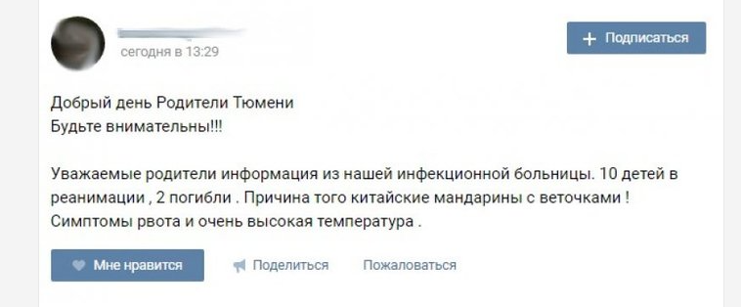
Карточка №2 с примером фейка
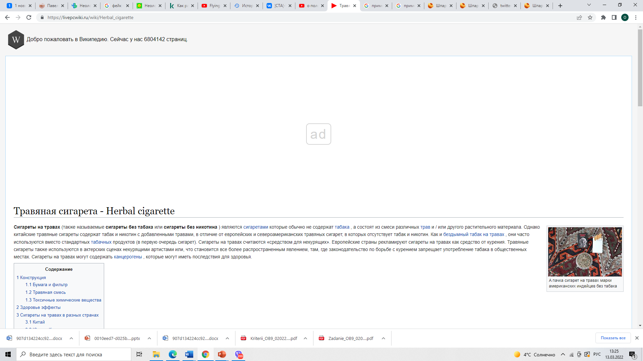

Скрин страницы ВИКИПЕДИИ
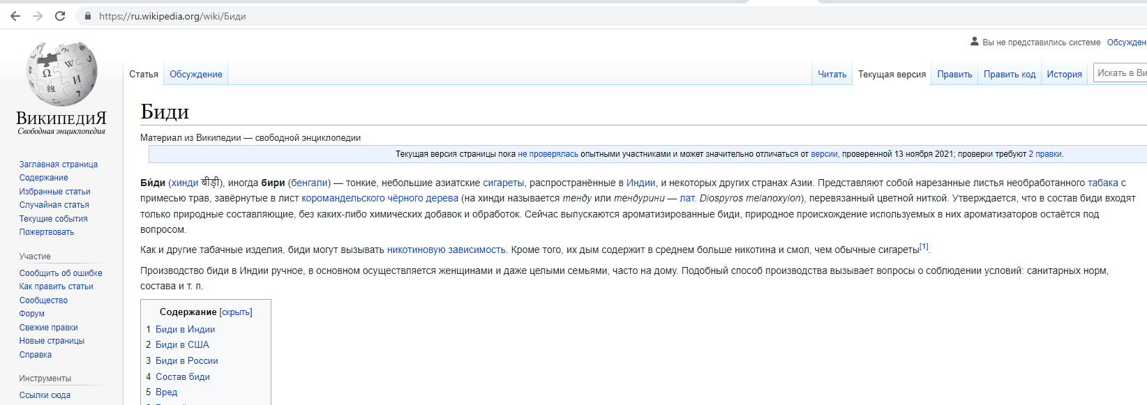
Видео
https://www.youtube.com/watch?v=9dfWzp7rYR4

КОНСПЕКТ УРОКА
Цель
достижение предметных результатов - уяснение понятия «неологизмы»: лексическое значение, причины появления, способы возникновения, особенности «жизни» в языке; употребление в контексте устной и письменной речи;
достижение метапредметных результатов: регулятивных – учиться работать самостоятельно и в группе, выстраивать взаимодействие согласно обозначенному плану для достижения совместного результата; производить оценку и самооценку деятельности.
коммуникативных - адекватно использовать речевые средства для решения различных коммуникативных задач; владеть устной речью; строить монологическое и диалогическое высказывание; использовать адекватные языковые средства для отображения своих мыслей;
познавательных – формировать умение выделять, анализировать, оценивать, применять на практике; умение добывать информацию, преобразовывать и использовать её;
личностных – повышение общекультурного уровня, воспитание уважения к русскому языку, воспитание критического мышления при восприятии ложной информации как средства защиты от отрицательного её воздействия.

ХОД УРОКА:
- Мотивационный момент
Красивые слова пусты, если ими ничего не сказано
(Сёши-сан, современный публицист)

- Посмотрите на эпиграф нашего урока, подумайте, о чем мы с вами сегодня будем говорить.
(предполагаемые ответы)
- О словах, о их значении, о правильном их употреблении.
2. Актуализация знаний
- Вспомним: как называется словарный состав языка? Какой раздел науки о языке его изучает?
(предполагаемые ответы)
- Лексика. Лексикология.
3. Этап определения темы урока, постановка цели
- Внимание! Тизер к нашему уроку: сегодня мы не будем обнулять знания, а продолжим изучение, даже применим коучинг. Сейчас вы точно не фрилансеры – работаем здесь и сейчас. Я постараюсь организовать своеобразный рекрутинг, вооружить вас лайфхаками, вызвать ауф, познакомить с фэшн на слова. Дедлайн – 40 минут. А потом – брекзит.
- Вы поняли меня? А что именно не понятно? Почему вы не поняли? А теперь уточним, конкретизируем тему нашего урока.
(предполагаемые ответы)
- Не совсем понятно. Некоторые слова не знакомы, потому что они новые. Будем изучать неологизмы – тема урока. (запись в тетрадь)
Постановка цели:
- Что именно вы хотели бы знать о неологизмах?
(предполагаемые ответы)
- Какие именно неологизмы пришли в наш язык в последнее время, что обозначают эти слова, в каких случаях их употребляют, каким образом и в связи с чем они приходят в наш язык (оформление в таблицу)
4. Основной этап изучения темы. Совместное заполнение таблицы.
- Давайте вернемся к моим словам и все-таки попытаемся понять, что я вам сказала.
1. (работа в таблице) Выпишем слова, которые, на ваш взгляд, являются неологизмами
2. Попробуем определить их значение. Если не получится вспомнить или понять по контексту, воспользуйтесь интернет (работа с 3 первыми словами, остальные – в качестве задания домой)
3. Попробуйте понять, в связи с чем появилось это слово
4. Давайте установим, как оно пришло в русский язык, здесь вы также можете воспользоваться интернет

Слова | Значение | В связи с чем появились | Как появились
тизер | Реклама, которая содержит некую тайну | Развитие торговли, сферы услуг и т.д. | Заимствовано из анг.яз, перевод – дразнилка.
…

Сделаем выводы:
Русский язык живет, его лексика активно пополняется новыми словами – неологизмами. Слова появляются по разным причинами, связанным, например, с развитием экономики, с политической жизнью страны, с развитием интернет, с новыми реалиями – ковид и другое. Слова могут приходить к нам как из других языков, так и появляться в нашем языке с помощью средств нашего языка.
5.Физкультминутка
6.Этап закрепления. Работа с текстом
- В последнее время из-за ускоряющегося темпа жизни процесс появления новых слов ускорился. Их появляется очень много. Судьба их бывает разной: 1. приживаются или не приживаются. 2. Живут долго и очень быстро уходят. 3. Переходят в разряд общеупотребительных или остаются употребляемыми только определенной группой людей.
Давайте рассмотрим для примера слово «фейк» (Что вы можете сказать об этом слове?) Примените к нему все, что я сказала.
(предполагаемые ответы)
- Прижилось. Предполагаем, что останется надолго. Стало общеупотребительным.
- Прочитаем статью об этом слове и выполним задания, разбившись на группы по 3-4 человека.
ТЕКСТ
Задание 1. Сейчас, ребята, я предлагаю вам в группах прочитать новость и доказать, что она является фейковой. Новость была реально распространена в сети.
Пример выполненного задания.
- Яркий эмоциональный заряд, о чем говорят восклицательные знаки.
- Не указан источник информации
- Нет конкретного указания на официальное название больницы, адрес нахождения. Не указана дата происшествия.
- Сообщение написано с пунктуационными ошибками: слово «родители» с большой буквы, нет запятой при обращении, нет тире между подлежащим и сказуемым. Неправильное графическое оформление: знаки препинания отделены от слов. Всё это говорит о неграмотности пишущего человека.
Представление задания.
Оцените работу своей группы по следующим критериям:
Были найдены все 4 признака фейка, указаны все пунктуационные и графические ошибки | 5 баллов
Найдены 3 из 4ёх признаков, есть неуказанные пунктуационные и(или) графические ошибки | 4
Найдены только 2 признака, есть неуказанные пунктуационные и(или) графические ошибки | 3
Задание 2 (Одной группе)
На основе данного текста составьте инструкцию для одноклассников, как нужно распознать фейк, не забудьте об использовании глаголов в повелительном наклонении.
Задание 2 (остальным; выполнение самостоятельное, индивидуальное)
Изучите страницы из Википедии о травяных сигаретах. Одна из них утверждает их безвредность; вторая говорит, что они также вырабатывают никотиновую зависимость. Какой же статье верить?
Выслушайте инструкцию одноклассников и добавьте ещё один или несколько пунктов к их инструкции.
Добавление:
Необходимо обращать внимание на адрес страницы. А также на наличие фирменного знака некоторых популярных ресурсов.
1ая группа. Работу оценивает учитель по следующим критериям
Текст составлен по правилам инструкции с соблюдением официально-делового стиля, есть все пункты инструкции | 5
Есть незначительные упущения, незначительное отступление от стиля | 4
Есть значительные упущения, значительные отступления от стиля | 3
Индивидуальная работа. Оцените свою работу
- Указан неправильный адрес Википедии, 2. есть указание на отсутствие фирменного знака, 3. а также меню работы с энциклопедией слева, 4. есть указание на отсутствующую панель инструментов | 5
Найдены 3 из 4ёх признаков | 4
Найдены только 2 признака | 3
Сложите баллы, которые вы получили за выполнение заданий, переведите в оценку: 10-9 баллов «5», 8-7 «4», 6-5 «3».
7.Этап рефлексивно-оценочный
- Послушайте притчу о мудреце и птице.
- Какую мысль несет притча?
Однажды мудрец купил на базаре птицу. Предвкушая вкусный обед, он направился домой. Вдруг птица заговорила.
- Не убивай меня, - сказала она, - В обмен на свободу я дам тебе три ценных совета.
Подумав, старик согласился.
- Первый совет: никогда не верь тому, что кажется тебе чушью. Второй: трезво оценивай свои силы и никогда не берись за дело, преуспеть в котором у тебя мало шансов. И наконец, третий совет: никогда не жалей о содеянном добре.
Выслушав птицу, мудрец отпустил ее. Но, вспорхнув на дерево, она закричала:
- Ты глупец! Вчера я проглотила алмаз, и, если б не твоя доверчивость он достался бы тебе, и ты бы разбогател!
Разозлившись, старик полез на дерево, но, не удержавшись, сорвался и упал. Птица подлетела к нему.
- Ты выслушал мои советы и как будто даже понял их, а как дошло до дела, поступил совсем по-другому. Ну, скажи, зачем мне глотать алмаз? И разве ты не понимал, что в столь почтенном возрасте тебе не влезть на дерево? А про великодушие ты забыл сразу, как только в тебе заговорила жадность. С этими словами она улетела, оставив мудреца лежать на земле.
(подведение к правильному ответу)
- В теории, на словах, все выглядит понятно и предельно ясно. Но когда дело доходит до практики (жизни), мы забываем о том, что читали или слышали.
Не забывайте о признаках фейка, когда встретите очередную потрясающую (!) новость.
Посмотрите ещё раз на наш эпиграф.
- Какой новый смысл открылся вам в этих словах?
Перед вами листы самооценки, заполните их
Это я знал(а) | Это было интересно узнать | Это я умел(а) | Я научился (лась) или умел(а), но на уроке закрепил(а) умение | Это мне явно пригодиться в жизни
Домашнее задание:
(всем) Закончите работу со словами в таблице, (по желанию) можете добавить другие слова неологизмы. Запишите: (в качестве индивидуального задания или дополнительного) соотносилась ли данная в начале урока реклама проведенному уроку, все ли слова в рекламе соответствовали речевой ситуации. Аргументируйте свой ответ.
Мы говорили сегодня об очень серьёзных и важных вещах. Давайте в конце урока все же немного улыбнемся. Посмотрите небольшое видео фейк, которому поверили не мало людей, не обратив внимание на дату выпуска – 1 апреля.
Кстати, дата выпуска также иногда может указать на то, что это фейк!
https://www.youtube.com/watch?v=9dfWzp7rYR4

